ESPECIFICACIÓN TÉCNICA SLACK – PROYECTO MIGRACIÓN SICOF

Fábrica de software – ADA S.A.S.

**REVISIÓN Y CONTROL DE CAMBIOS**

**Revisión y Versiones**

|  |  |  |  |  |
| --- | --- | --- | --- | --- |
| Autor | Versión | Descripción | Cargo | Fecha |
| Jhonn Edison Gomez Melo | 1.0 | Documento | Desarrollador | 16/08/2024 |

**Control de Cambios**

|  |  |  |  |
| --- | --- | --- | --- |
| Fecha | Autor | Versión | Descripción del cambio |
| 16/08/2024 | Jhonn Edison Gomez Melo | 1.0 | Liberación Documento |
|  |  |  |  |
|  |  |  |  |
|  |  |  |  |
|  |  |  |  |
|  |  |  |  |
|  |  |  |  |
|  |  |  |  |
|  |  |  |  |
|  |  |  |  |
|  |  |  |  |

TABLA DE CONTENIDO

Contenido

**RESUMEN** 4

**INTRODUCCIÓN** 5

**INTRODUCCIÓN A LAS URLS O VARIABLES** 5

**¿QUÉ ES SLACK?** 6

**¿PARA QUÉ SIRVE SLACK?** 6

**CARACTERÍSTICAS AVANZADAS DE SLACK** 7

**CASOS DE USO DE SLACK** 8

**SLACK EN DIFERENTES ENTORNOS EMPRESARIALES** 9

**EVOLUCIÓN Y FUTURO DE SLACK** 9

**CONFIGURACIÓN DE SLACK** 10

**CONLUSIONES** 11

# **RESUMEN**

Este documento ofrece una visión integral de Slack, una plataforma de comunicación empresarial diseñada para mejorar la colaboración y eficiencia en los equipos de trabajo. Se describe qué es Slack y su propósito en entornos laborales, seguido de un análisis de sus características avanzadas que lo diferencian de otras herramientas similares.

Además, se exploran diversos casos de uso de Slack en diferentes contextos empresariales, desde startups hasta grandes corporaciones. También se analiza la evolución de Slack, su adaptación a nuevas industrias y las futuras mejoras esperadas. Finalmente, se proporciona una guía básica para la configuración de Slack, facilitando su implementación en cualquier organización.

# **INTRODUCCIÓN**

Slack ha emergido como una de las principales herramientas de comunicación en el ámbito empresarial, revolucionando la manera en que los equipos colaboran y gestionan proyectos.

Este documento tiene como objetivo ofrecer una comprensión profunda de Slack, comenzando por una definición de la plataforma y su utilidad en entornos de trabajo. A medida que avanzamos, exploraremos las características avanzadas que hacen de Slack una opción preferida por muchas organizaciones, así como los diversos casos de uso que ilustran su versatilidad.

También analizaremos cómo Slack se adapta a diferentes entornos empresariales y su evolución constante para satisfacer las necesidades cambiantes del mercado. Finalmente, se ofrecerán directrices para la configuración de Slack, proporcionando a las empresas las herramientas necesarias para aprovechar al máximo esta plataforma de colaboración.

## **INTRODUCCIÓN A LAS URLS O VARIABLES**

En este documento, todas las URLs o variables utilizadas están almacenadas en la Wiki, la se encuentra en la siguiente ruta:

**Ruta de variables de Configuración:**

[**URL_WIKI**/doku.php?id=ada:howto:sicoferp:factory:new-migracion-sicoferp:rutas_de_conexiones](http://10.1.20.89/doku.php?id=ada:howto:sicoferp:factory:new-migracion-sicoferp:rutas_de_conexiones)

A continuación, se listan las variables utilizadas en este documento para referirse a las URLs o variables, cabe resaltar que estas pueden cambiar dependiendo del ambiente en el que se está utilizando el enfoque:

* **URL_SLACK:** URL para el servidor de Slack.
* **URL_WIKI:** URL del repositorio Wiki

# **¿QUÉ ES SLACK?**



Slack es una plataforma de comunicación empresarial que permite a los equipos colaborar de manera eficiente y efectiva en línea. Aunque se puede comparar con otras aplicaciones de mensajería instantánea, como Microsoft Teams o Discord, Slack está especialmente diseñado para entornos laborales y empresariales, es una herramienta de mensajería en tiempo real que organiza las conversaciones en canales temáticos, lo que permite una comunicación estructurada y orientada a proyectos. Además de la mensajería instantánea, Slack ofrece una variedad de funciones adicionales que lo convierten en una plataforma de colaboración integral, incluyendo la integración con otras herramientas y aplicaciones empresariales.

## **¿PARA QUÉ SIRVE SLACK?**

Slack sirve para facilitar la comunicación y la colaboración entre equipos de trabajo en entornos laborales. Algunos de los usos más comunes de Slack incluyen:

* **Comunicación en tiempo real:** Los equipos pueden comunicarse de manera instantánea a través de mensajes directos o en canales temáticos, lo que facilita la discusión de proyectos y la resolución rápida de problemas.
* **Organización de conversaciones:** Slack organiza las conversaciones en canales, lo que permite a los equipos mantenerse enfocados en temas específicos y evitar la saturación de los mensajes en un único espacio.
* **Integración con herramientas de productividad:** Slack se integra con una amplia gama de herramientas y aplicaciones empresariales, como Google Drive, Trello, GitHub, entre otros, permitiendo a los equipos acceder y compartir información de manera más eficiente.
* **Búsqueda y archivo de información:** Slack proporciona funciones de búsqueda avanzada que permiten a los usuarios encontrar fácilmente mensajes, archivos y otros recursos compartidos en la plataforma.
* **Gestión de proyectos**: Muchos equipos utilizan Slack como una herramienta de gestión de proyectos, aprovechando sus funciones de organización, notificaciones y seguimiento de tareas.

## **CARACTERÍSTICAS AVANZADAS DE SLACK**

* **Automatización y Bots:** Slack permite la creación y uso de bots personalizados que pueden automatizar tareas repetitivas, como recordatorios de reuniones, encuestas internas, o incluso la recolección de datos de diferentes fuentes. Uno de los bots más populares es "Slackbot," que ayuda a automatizar respuestas y recordatorios dentro de la plataforma.
* **Integración con Flujos de Trabajo (Workflows):** Slack ofrece la posibilidad de crear flujos de trabajo personalizados (workflows) sin necesidad de programación. Estos flujos pueden automatizar procesos internos, como la solicitud de aprobaciones, la recolección de información, o la gestión de tareas recurrentes.
* **Slack Connect:** Esta función permite a diferentes organizaciones trabajar juntas de manera segura en un espacio compartido dentro de Slack. Es ideal para proyectos que involucran socios externos, proveedores o clientes, ya que permite mantener la comunicación fluida sin comprometer la seguridad o la privacidad de los datos.
* **Llamadas y Videoconferencias:** Aunque Slack es principalmente una herramienta de mensajería, también permite realizar llamadas de voz y videoconferencias directamente desde la plataforma. Esto facilita las reuniones rápidas y las conversaciones cara a cara sin necesidad de cambiar de aplicación.
* **Seguridad y Cumplimiento:** Slack ofrece funciones avanzadas de seguridad, como la autenticación de dos factores, el cifrado de datos en tránsito y en reposo, y el cumplimiento de normativas internacionales como GDPR. Además, las versiones empresariales de Slack proporcionan controles más granulares sobre la gestión de usuarios y permisos.

## **CASOS DE USO DE SLACK**

* **Colaboración en Desarrollo de Software:** Slack es ampliamente utilizado por equipos de desarrollo de software para integrarse con herramientas como GitHub, Jenkins, y JIRA. Esto permite que los desarrolladores reciban notificaciones en tiempo real sobre cambios en el código, fallos en las compilaciones, o actualizaciones en los tickets.
* **Atención al Cliente y Soporte Técnico:** Muchas empresas utilizan Slack para coordinar sus equipos de soporte técnico. Con la integración de aplicaciones como Zendesk o Intercom, los agentes pueden gestionar solicitudes de clientes directamente desde Slack, mejorar la rapidez de respuesta y centralizar la información de soporte.
* **Gestión de Crisis:** En situaciones de emergencia o crisis, Slack se convierte en una herramienta clave para la comunicación rápida y efectiva. Las empresas pueden crear canales dedicados a la gestión de crisis, donde se coordina la respuesta, se comparten actualizaciones en tiempo real y se toman decisiones críticas.
* **Cultura Organizacional:** Slack también se utiliza para fomentar la cultura organizacional. Muchas empresas crean canales específicos para compartir noticias, eventos sociales, y otras actividades que no están directamente relacionadas con el trabajo, lo que ayuda a construir un sentido de comunidad entre los empleados.

## **SLACK EN DIFERENTES ENTORNOS EMPRESARIALES**

* **Startups y Pequeñas Empresas:** Slack es especialmente popular en startups y pequeñas empresas debido a su facilidad de uso y su capacidad para escalar a medida que la empresa crece. La flexibilidad de los canales permite a los equipos pequeños colaborar eficazmente sin la necesidad de herramientas complejas.
* **Grandes Corporaciones:** En grandes corporaciones, Slack se utiliza como una plataforma unificada que conecta diferentes departamentos y sucursales. Gracias a Slack Enterprise Grid, las grandes organizaciones pueden gestionar múltiples espacios de trabajo, manteniendo el control centralizado sobre la seguridad y la administración.

## **EVOLUCIÓN Y FUTURO DE SLACK**

* **Expansión de Funcionalidades:** Slack sigue evolucionando con nuevas funcionalidades que buscan mejorar la productividad y la colaboración, como mejoras en las integraciones con inteligencia artificial, nuevas herramientas de análisis para medir el rendimiento del equipo, y expansiones en la capacidad de personalización de la plataforma.
* **Adopción en Nuevas Industrias:** A medida que más industrias descubren el valor de la colaboración digital, es probable que veamos una adopción aún mayor de Slack en sectores como la educación, la salud, y los servicios financieros, adaptando las capacidades de Slack a las necesidades específicas de cada sector.

## **CONFIGURACIÓN DE SLACK**

Una vez logueado en Slack(**URL_SLACK**) vamos a la opción de automatizaciones, buscamos y adicionamos el plugin de Jenkins CI

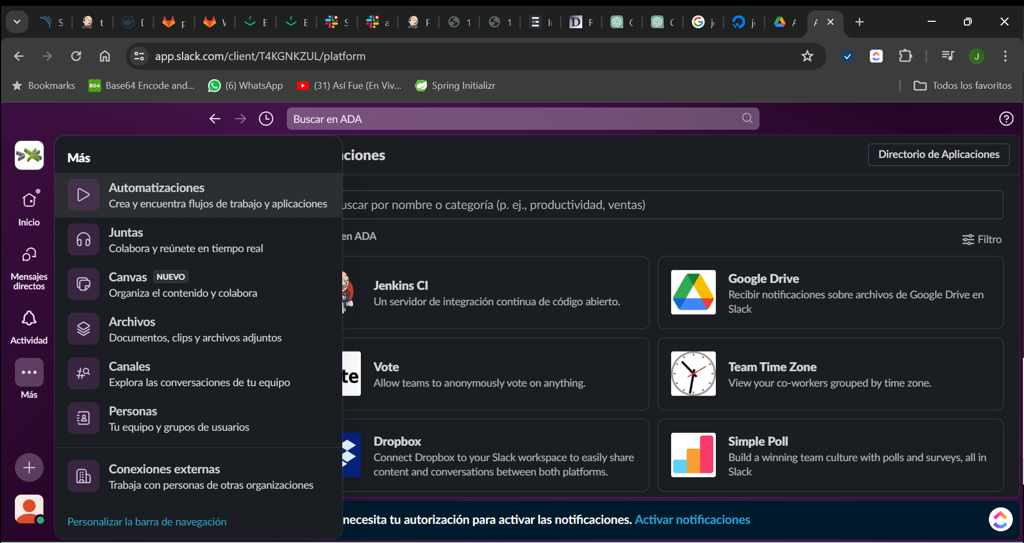

Damos clic en el plugin de Jenkins y lo adicionamos al Slack, elegimos el canal al que va a estar asociado los eventos de Jenkins. Se adicionan a las personas que van a estar asociadas al canal

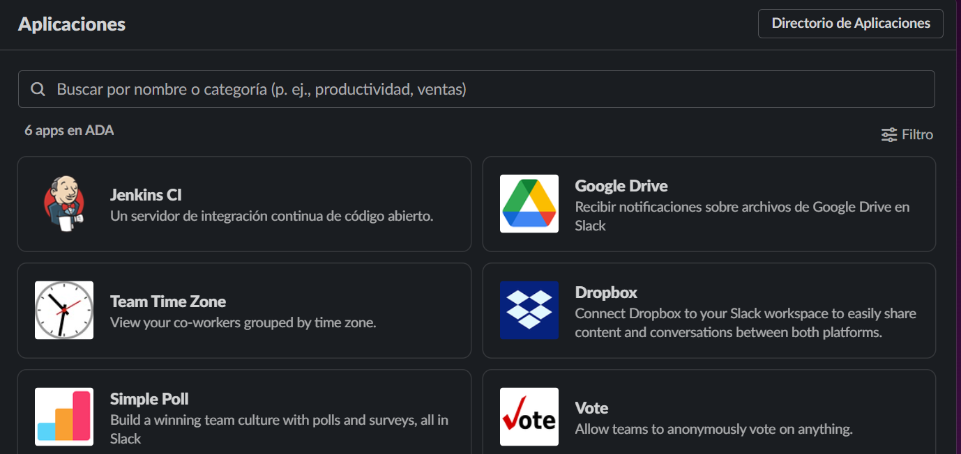

# **CONLUSIONES**

Este documento ha proporcionado una visión completa de Slack, destacando su papel fundamental en la modernización de la comunicación y colaboración en entornos empresariales. A través de la exploración de sus características avanzadas, se ha demostrado cómo Slack no solo facilita la mensajería instantánea, sino que también ofrece herramientas poderosas para la automatización, integración y gestión de proyectos.

Los casos de uso presentados ilustran la versatilidad de Slack en diferentes industrias y tamaños de empresa, desde startups hasta grandes corporaciones. Además, se ha analizado cómo Slack continúa evolucionando para mantenerse a la vanguardia de las necesidades del mercado, con un enfoque en expandir sus funcionalidades y adaptarse a nuevos entornos.

Finalmente, la guía de configuración proporciona un punto de partida práctico para implementar Slack en cualquier organización, permitiendo a los equipos maximizar su productividad y eficiencia. En resumen, Slack se posiciona como una herramienta indispensable en la era digital, potenciando la colaboración y el éxito empresarial.